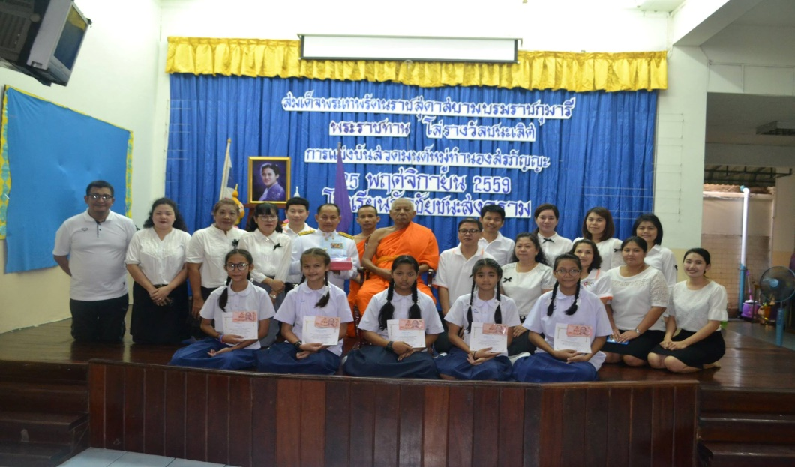
รับรางวัลพระราชทานการแข่งขันสวดมนต์หมู่ทำนองสรภัญญะ
